|  |  |  |  |
| --- | --- | --- | --- |
| **COLEGIO PSICOPEDAGÓGICO EL ARTE DEL SABER – GUÍA DE TRABAJO** | | | |
| **ASIGNATURA: BIOLOGÍA** | **GRADO:**  **QUINTO** | **PERIODO:**  **TERCER** | **FECHA:**  **24-08-2020** |

**TEMA: SISTEMA REPRODUCTOR DEL SER HUMANO.**

**Fecha límite de entrega: VIERNES 4 DE SEPTIEMBRE**

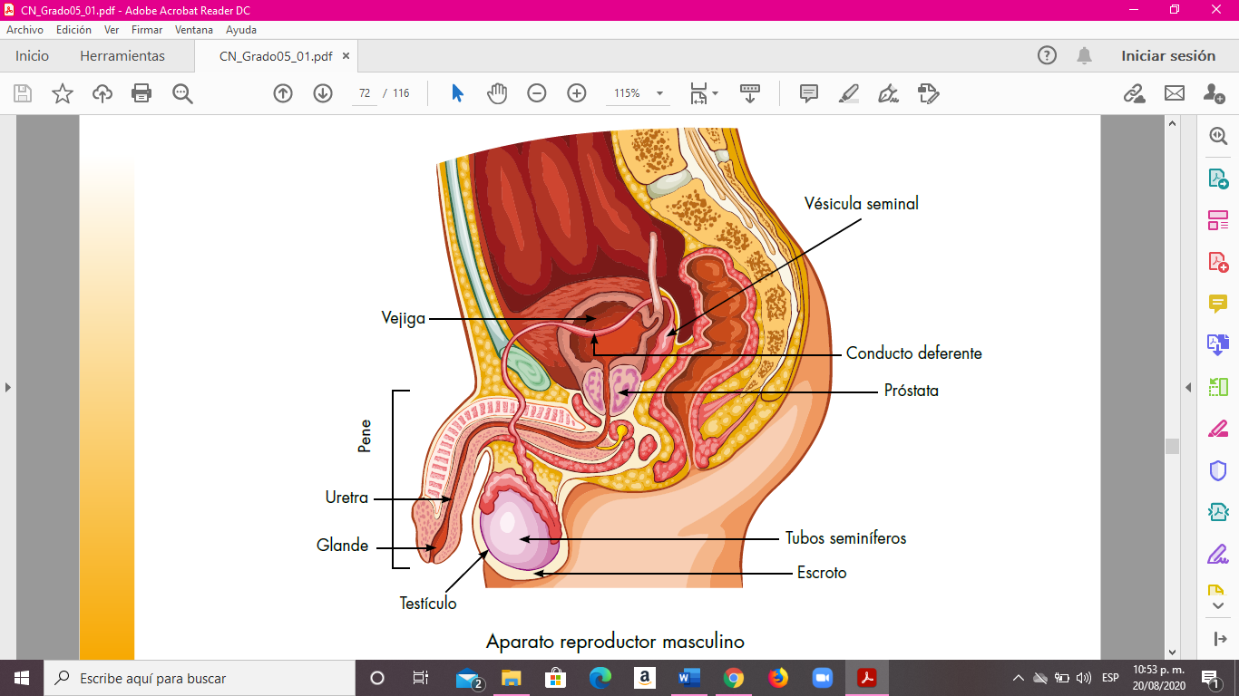

**a. Testículos:** se encuentran dentro de una bolsa protectora llamada escroto y contienen los tubos seminíferos que producen los espermatozoides.

**b. Pene:** es un órgano musculoso con muchos vasos sanguíneos que se llenan de sangre para aumentar su tamaño en el momento de la erección. Termina en el glande que está recubierto por piel llamada prepucio. Su función es introducir los espermatozoides dentro de la vagina femenina.

**c. Uretra:** es un conducto común para el aparato reproductor y el aparato urinario, a través de ella salen la orina y los espermatozoides.

**d. Vesícula seminal y próstata:** son dos glándulas que producen un líquido llamado semen, que transporta y alimenta los espermatozoides.

**e. Conductos deferentes:** son canales o tubos que transportan los espermatozoides desde los testículos para que se mezclen con el semen.

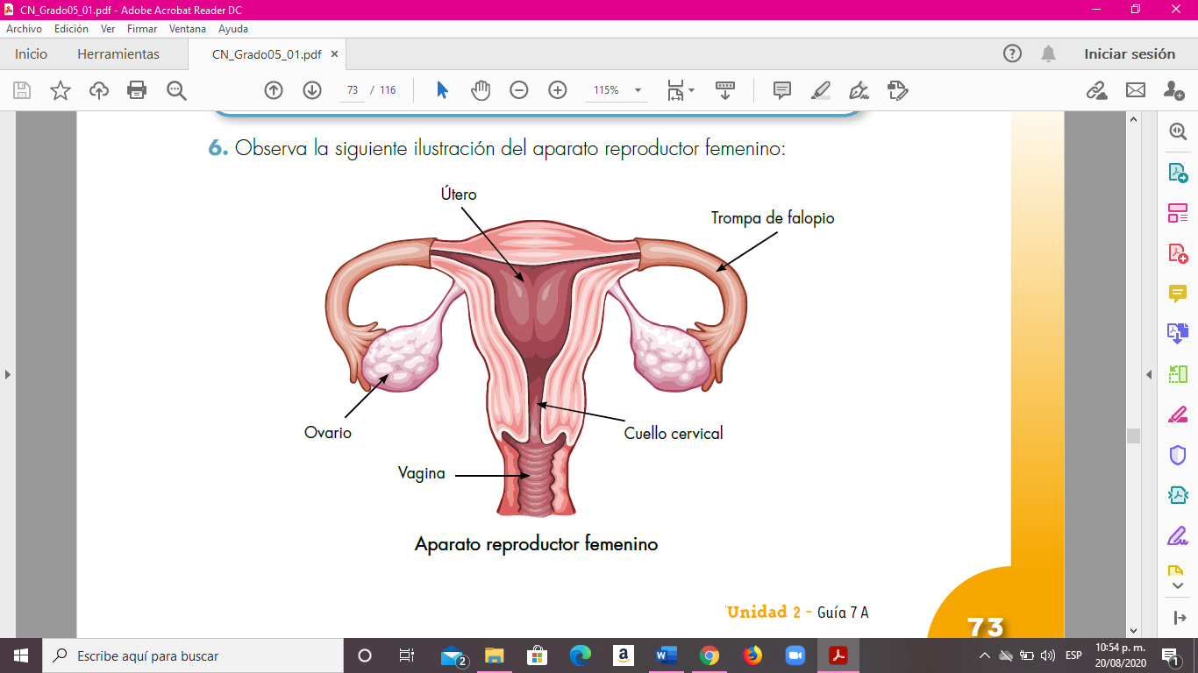

**a. Ovarios**: producen los óvulos o gametos femeninos, y hormonas que regulan el ciclo menstrual.

**b. Trompas de Falopio**: son conductos cortos que unen los ovarios con el útero. Por allí viajan los óvulos y es el lugar donde ocurre la fecundación.

**c. Útero o matriz:** es un órgano muscular. Allí se desarrolla el embrión, si hay fecundación. Está recubierto por una mucosa llamada endometrio que se elimina durante la menstruación, si no hay embarazo.

**d. Vagina**: es el órgano que comunica el útero con el exterior. A través de él entran los espermatozoides durante la unión sexual, se elimina el flujo menstrual, si no hay embarazo, y sale el feto cuando completa su desarrollo. En la zona externa de la vagina están los labios, que son pliegues de piel.

**ACTIVIDAD**.

1. Dibuja el sistema reproductor masculino y femenino en el cuaderno ubicando sus partes e investiga la función de cada una.